Lampiran 20 : | Dokumentasi Penelitian Tentang Pengelolaan Taman Baca Masyarakat di Rumah Belajar An-Nuur Binaan SKB Ujung Pandang Kota Makassar.

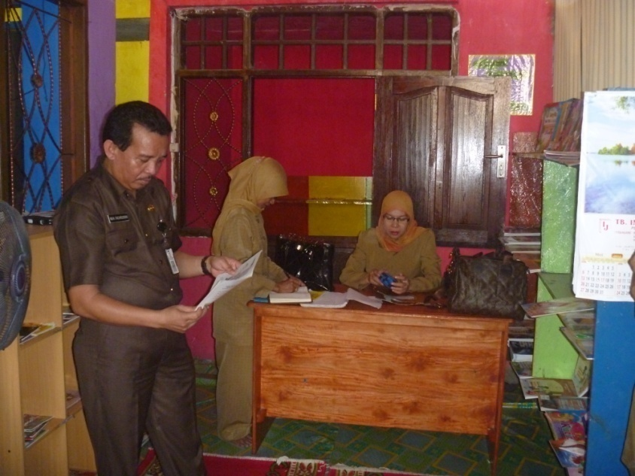
Foto kunjungan Kepala SKB UP bersama pegawainya di TBM An-Nuur

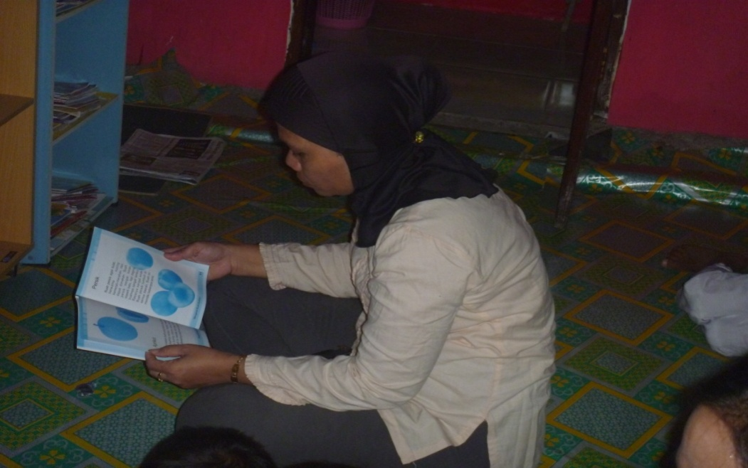
Foto Pengunjung TBM

Foto Pengunjung TBM

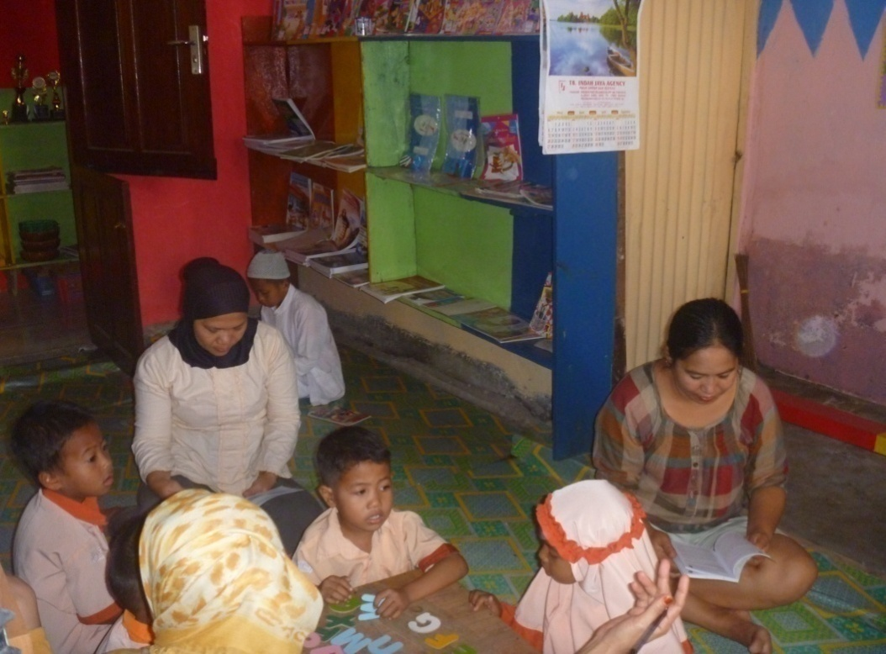

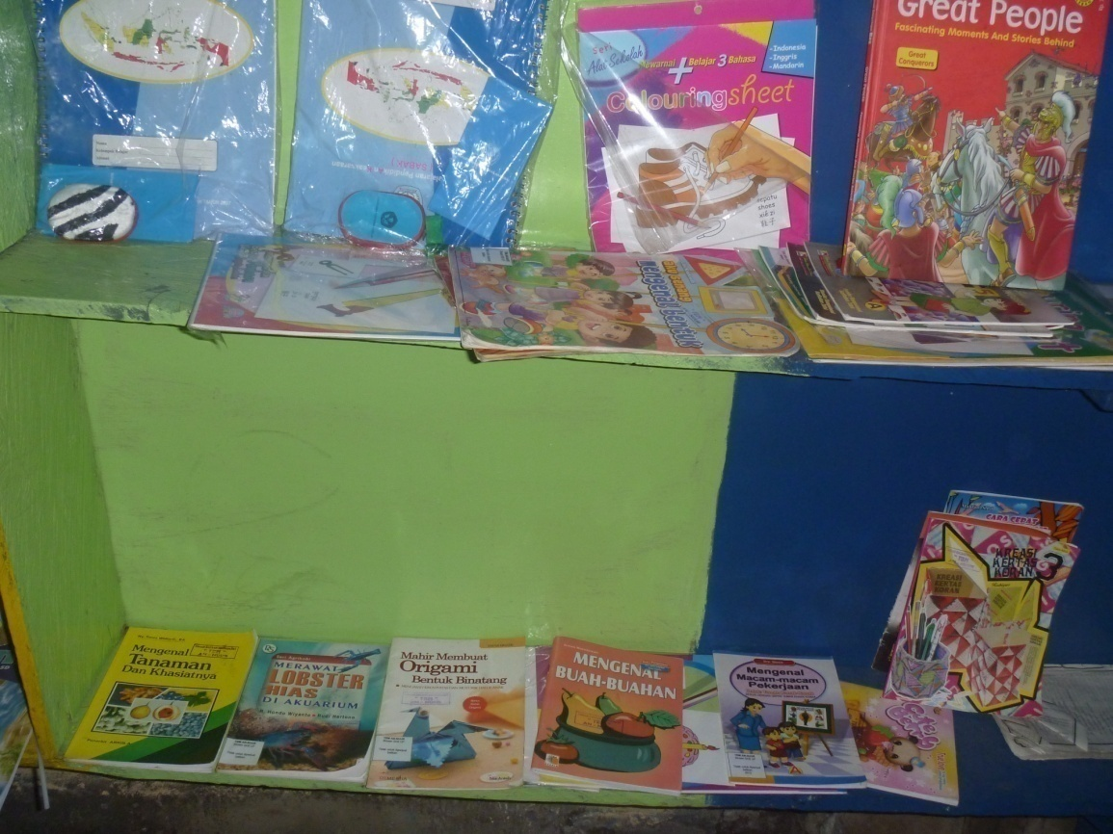
Foto koleksi buku buku di Taman Bacaan Masyarakat An’Nuur.

